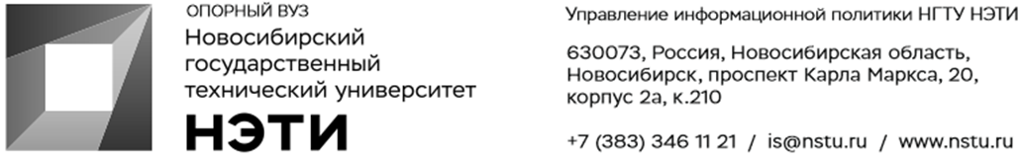

8 февраля 2022 года
Пресс-релиз

В НГТУ НЭТИ на деньги благотворительного фонда построят кампус-парк с зарядками для электромобилей

На территории Новосибирского государственного технического университета НЭТИ до конца года благоустроят сквер авиаторов — он станет частью кампус-парка, который будет развиваться за счет эндаумент-фонда.
Эндаумент НГТУ НЭТИ пополняется пожертвованиями выпускников университета. Это максимально прозрачный инструмент благотворительности, при котором взносы и пожертвования работают на развитие образования, науки и инженерных инноваций. Средства этого фонда предназначены для поддержки прорывных исследований молодых ученых, внедрения разработок ученых НГТУ НЭТИ в производство, стажировок талантливых студентов и аспирантов, приобретения нового экспериментального оборудования, для создания современного кампуса.
«Мы хотим создать парковый кампус. Уже сегодня у нас есть сквер авиаторов, где осенью установили самолет Су-24, который помогли доставить и установить выпускники НГТУ НЭТИ. Но наша задача сделать так, чтобы университет стал центром притяжения для всего левого берега Новосибирска. В нашем городе так мало парков и скверов, особенно в левобережье! Мы хотим, чтобы любой новосибирец мог прийти с детьми и отдохнуть в этом парке. Мне кажется, что первые средства от сформированного эндаумент-фонда могли бы пойти именно на эти цели. Например, на освещение, воркаут-площадку, многоуровневые скамьи, площадки для экспозиций. Ландшафтный дизайн парка будет уникальным, такого на левом берегу нет», — рассказала исполнительный директор эндаумент-фонда НГТУ НЭТИ Зоя Сергеева.
В будущем за счет фонда на территории кампуса НГТУ НЭТИ появятся инновационные объекты собственной разработки: станции для быстрой зарядки электромобилей, объекты возобновляемых источников энергии, роботы-помощники, стенды виртуальной и дополнительной реальности.
По словам Сергеевой, формируемый фондом капитал полностью прозрачен и каждый даритель может проследить все финансовые операции. Наличие эндаумент-фонда позволяет НГТУ НЭТИ стать еще более конкурентоспособным среди других вузов и претендовать на участие в крупных федеральных программах Министерства науки и инноваций РФ. Пополнить эндаумент университета может любой желающий.
«В прошлом году мы искали дарителей в стенах университета, а сейчас мы готовы предложить поучаствовать в формировании фонда новосибирцам. Я уверена, что наш эндаумент может быть состоятельным, ведь стать дарителем фонда почетно, хотя в российской действительности часто благотворительность ассоциируется с милостыней — пора менять сознание!» — добавила Зоя Сергеева.
Дарителями эндаумент-фонда уже стали выпускники вуза, ректоры Анатолий Батаев и Николай Пустовой, депутат законодательного собрания Новосибирской области Вениамин Пак, Председатель совета директоров ГК «F1» Александр Абалаков, председатель совета директоров АО «Новосибирский патронный завод» Петр Добрынин и др. Партнерские отношения с НГТУ НЭТИ дадут возможность участникам фонда получать приоритетный доступ к научным разработкам вуза и лучшим студенческим и научным кадрам. Такая корпоративная социальная ответственность укрепит как репутацию НГТУ НЭТИ, так и вашу деловую репутацию, а потому мы заботимся об информационной поддержке и позитивном позиционировании в среде выпускников и партнеров, в СМИ и социальных сетях.
________________________________________________________________________________
Для СМИ
Юрий Лобанов, пресс-секретарь, +7-923-143-50-65, is@nstu.ru
_________________________________________________________________________
twitter.com/nstu_news  vk.com/nstu_vk  facebook.com/nstunovosti | youtube.com/user/VideoNSTU  instagram.com/nstu_online  nstu.ru/fotobanknstu.ru/video | nstu.ru/news  nstu.ru/pressreleases  nstu.ru/is

